Жолдас Қайсар ИС 24-22
Языки и технологии программирования
Лабараторная работа 11
Освоить методы обработки ошибок и исключений в программах, научиться использовать инструменты отладки, а также применять структурный подход при организации кода для повышения его надёжности и читаемости.
Задачи
- Изучить механизм обработки исключений (try, except, finally, raise).
- Научиться определять типы ошибок и предотвращать их.
- Применить методы структурного программирования для логической организации кода.
- Использовать IDE или встроенные средства Python для отладки и пошагового анализа.
- Оформить отчёт в формате README.md и загрузить выполненное задание в репозиторий.
Исходный код:
import math
import logging
from datetime import datetime

logging.basicConfig(
filename='errors.log',
level=logging.ERROR,
format='%(asctime)s - %(levelname)s - %(message)s'
)

def calculate_compound_interest(principal, rate, years, n=12):
if principal <= 0 or rate <= 0 or years <= 0:
raise ValueError("Все значения должны быть положительными.")

try:
r = rate / 100
amount = principal * (1 + r / n) ** (n * years)
return round(amount, 2)
except Exception as e:
logging.error(f"Ошибка при расчете: {e}")
raise

def main():
print("=== Финансовый калькулятор ===")
try:
principal = float(input("Введите сумму вклада: "))
rate = float(input("Введите годовую процентную ставку (%): "))
years = float(input("Введите срок вклада (в годах): "))

final_amount = calculate_compound_interest(principal, rate, years)
print(f"\nИтоговая сумма через {int(years)} лет: {final_amount} тенге")

with open('result.txt', 'w', encoding='utf-8') as f:
f.write(f"Вклад: {principal} тг\n")
f.write(f"Ставка: {rate}%\n")
f.write(f"Срок: {years} лет\n")
f.write(f"Итоговая сумма: {final_amount} тг\n")

print("\nРабота программы завершена. Результат записан в result.txt")

except ValueError as ve:
print("Ошибка: неверный ввод данных.")
logging.error(f"Ошибка при вводе данных: {ve}")

except Exception as e:
print("Произошла непредвиденная ошибка. Подробнее в errors.log.")
logging.error(f"Непредвиденная ошибка: {e}")

finally:
print("\nСпасибо за использование финансового калькулятора!")

if __name__ == "__main__":
main()

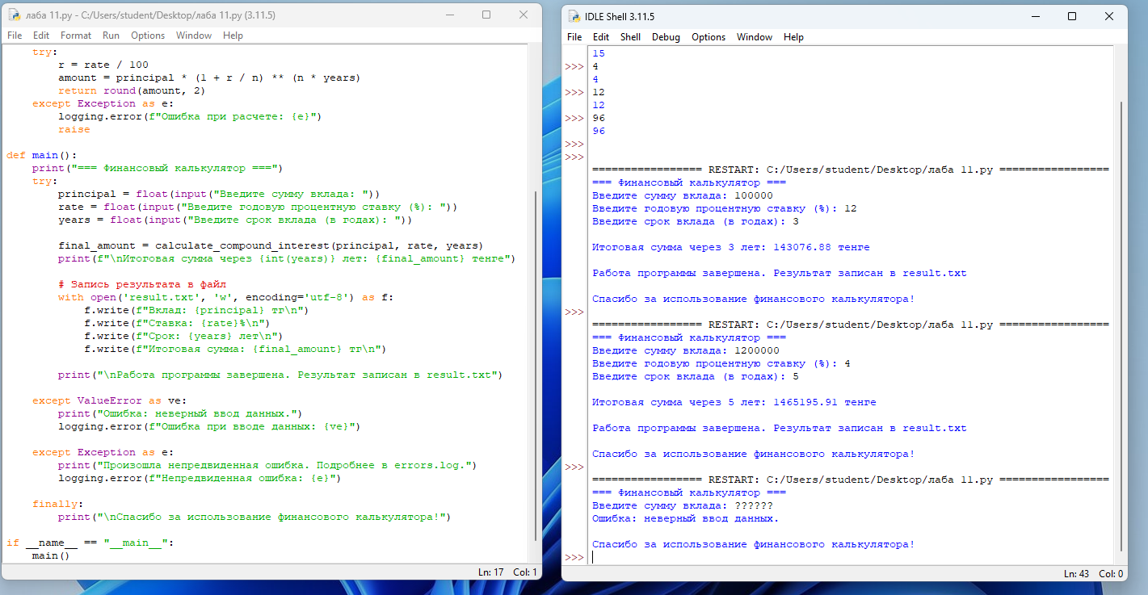

Полученные навыки:
- Использование конструкций `try`, `except`, `finally`;
- Обработка и генерация исключений (`raise`);
- Логирование с помощью модуля `logging`;
- Работа с файлами и запись результатов вычислений;
- Отладка и тестирование программ в Python.

